Žehlenie a mangľovanie bielizne

Na žehlenie sa používa žehlička, ktorá slúži na vyhladzovanie tkanín pomocou tepla, prípadne vodnej pary. Zároveň sa žehličkou vyvíja tlak na vlákna oproti podložke (žehliacej doske) a tým dochádza k narovnávaniu vlákien. Tieto si po vychladnutí udržujú svoj tvar. Teplota sa nastavuje v závislosti od materiálu tkaniny.
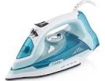
Dôležitou súčasťou je aj žehliaca plocha žehličky. Efektivita žehlenia záleží od jej tvaru, aj od materiálu, z ktorého je vyrobená. Obľúbeným materiálom žehličiek je keramika a teflón. Tvar žehliacej plochy by mal umožniť vyžehliť aj ťažko dostupné miesta, ako sú goliere, manžety a zapínacie časti, čo uľahčuje zúžená špička žehličky.
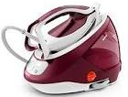

Žehlička Parný generátor

Priemyselné verzie mangľov
Vo väčších prevádzkach a práčovniach sa používajú žehliace pulty, žehliace prítlačné alebo rotačné lisy (mangle).
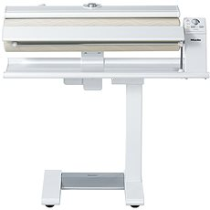
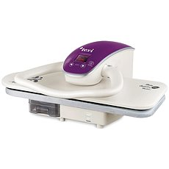
Žehliace pulty sú veľké žehliace zariadenia, ktorých obe plochy sú z pružného materiálu, umožňujúceho prechod pary. Obsluha položí a vyrovná žehlený kus odevu na žehliacu plochu a nožným pedálom spustí proces žehlenia. Najprv sa na celú plochu rovnomerne pritlačí vrchná časť. Vzápätí systém ventilov uvoľní z jednej plochy horúcu paru, ktorá je po prechode tkaninou okamžite odsávaná. Po niekoľkých sekundách sa para vymení za chladný vzduch a žehlená tkanina sa tým prudko ochladí. Tým si tkanina zachová žehlený tvar. 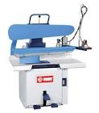
Žehliaci pult Rotačný mangeľ Žehliaci lis
Kontrolné otázky:
- Od čoho závisí efektivita žehlenia žehličkou?
- Aké zariadenia na žehlenie používame vo väčších prevádzkach?

